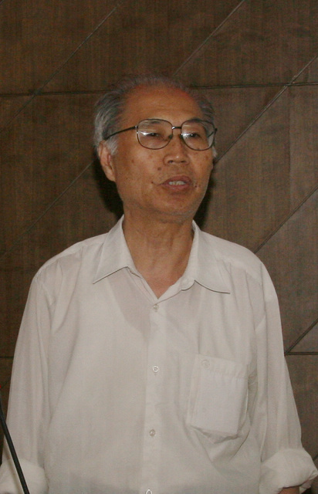
张忠廉 教授 男 1935年7月出生
群众 汉族 大学
1956年入北京工业学院学习；
1960年毕业于北京工业学院留校任助教工作；
1995年退休，退休后继续为培养人才进行教改工作；
2000年创建光电创新教育实验基地，为我国高等教育事业再做贡献。
国家级奖一个：
PJ—1光电阴极制作检控仪（推广）
获1986年国家科委技术进步三等奖
国防科学技术委员会，国务院国防工办奖三个：
PJ—1光电阴极制作检控仪(研制)
获1981年国务院国防工办重大科技成果一等奖
JC—1光电阴极多功能信息检控仪
获1983年国防科工委重大科技成果三等奖
荧光屏亮度与象质测试仪
获1984年国防科工委重大科技成果三等奖
部级奖一个：
光电阴极光学法监测仪
获1986年兵器部科技进步二等奖
北京市级奖：
北京市高校实验室先进个人
获1986年北京市高校实验室工作先进个人
北京市级优秀教师称号
获1991年北京市级优秀教师称号
仪器仪表电子学实验技术课
获1997年北京市教学成果二等奖
2002年北京市科普志愿服务先进个人
2003年北京市教育系统关心下一代工作先进个人
2003年全国大学生电子设计竞赛优秀征题奖
2004年北京市高等教育教学成果一等奖
2005年国家级高等教育教学成果二等奖
2008年北京市高等教育教学成果一等奖
北京理工大学光电创新教育实验基地导师张忠廉教授退休前长期工作在实验室，结合科学研究工作培养学生。退休后，仍割舍不下对教育事业和人才培养工作的热爱，在学校各级领导支持下，创建光电创新教育实验基地并任导师，致力于探索实践教学改革之路，提高学生的科学素质和综合能力，为培养学生的实践能力和创新能力做出了突出的贡献。
张忠廉教授75岁高龄，具有50年高校教龄，仍然十几年如一日，坚持每天按时上班，工作到深夜十二点，指导学生实践，甚至在学生遇到困难时亲自动手带着学生干，十几年来人才培养硕果累累，经过培养的学生在各种竞赛中获奖400多项，本人也被授予多项荣誉称号和奖励：
  - 2002年北京市科普志愿服务先进个人
  - 2003年北京市教育系统关心下一代工作先进个人
  - 2003年全国大学生电子设计竞赛优秀征题奖
  - 2004年北京市高等教育教学成果一等奖
  - 2005年国家级高等教育教学成果二等奖
  - 2006年全国创争活动先进班组集体奖
  - 2005年以来指导学生参加全国性竞赛多次被授予优秀指导教师
■ 张忠廉教授所作的培养人才的工作贯彻着党的教育方针，受到党的欢迎、教育部门的欢迎、学校的欢迎、学生家长的欢迎和学生的热烈欢迎。他有强烈的事业心和奉献精神，退休后还在积极培养适应社会需要的创新型人才，他的所作所为生动的诠释了“敬业奉献”的精神内涵，是广大学生和教师学习的榜样。

